「グローバル人材を対象とした合同企業説明会」に
参加される企業（団体）の皆様へ

合同企業説明会に参加を希望される企業（団体）の方は、裏面の参加申込書（5月31日（金）必着）にて（公財）栃木県国際交流協会まで御提出ください。
多くの企業（団体）の皆様の御参加をお待ちしています。

★ 合同企業説明会の参加費は無料、募集企業数は14社程度です。
★ 開催日時は、7月11日（木）13:00～15:00です。
★ 開催場所は、栃木県総合文化センターギャラリー棟3F特別会議室です。
★ 参加企業は栃木県内に本社または事業所がある企業に限ります。
★ 「行政書士による相談コーナー」を開設します。
★ 説明会では企業ごとにブースを用意します。
★ 説明会当日は12時からブース設営などの準備ができます。
★ 県庁の駐車場を御利用いただけます。御利用の際は会場まで駐車券をお持ちください。
※荷物の積み下ろしのみ、県総合文化センター駐車場を御利用いただけます。

≪合同企業説明会の会場について》
※企業などの参加状況で仕様に変更が生じた場合は、速やかに御連絡します。
◆ 企業ブースについて
① １ブースのスペースは 幅2.2ｍ×奥行1.8ｍとなります。
② 長机（幅180cm×奥行60cm）×２台、企業担当者用椅子×２脚、来場者用椅子×３脚 を用意します。
③ 各ブース背面に展示パネル（展示有効スペース：横180cm×縦120cm）を設置します。
④ 企業名表示はこちらで用意します。
⑤ ＡＣ電源（パソコン×２台分程度）が使えます。ワット数が大きい電気器具を使用したい場合は、御相談ください。
◆ その他
① 会場内で、Ｗｉ-Ｆｉが使用可能です。
② 企業ブースに置ききれない配付資料などを配置する机を用意します。
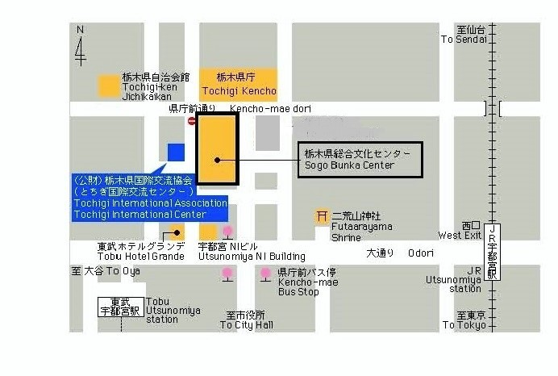
御不明の点などがありましたら、
下記までお気軽にお問い合わせ
ください。

公益財団法人栃木県国際交流協会（ＴＩＡ）
（担当：業務課 藤井）
※業務日時：火曜日～土曜日8:30～17:15
〒320-0033 宇都宮市本町9-14
とちぎ国際交流センター内
TEL ：０２８－６２１－０７７７
FAX ：０２８－６２１－０９５１
E-mail ：global@tia21.or.jp

主催 栃木県、（公財）栃木県国際交流協会
後援 栃木労働局、（公社）栃木県経済同友会、（一社）栃木県経営者協会、栃木県商工会連合会
（一社）栃木県商工会議所連合会、（独）日本貿易振興機構栃木貿易情報センター

